700mのプライベートビーチありのスパ・リゾート
神話と贅沢が出会う場所
インターコンチネンタルダナンサンペニンシュラリゾート2泊滞在プロモーション
適用期間： 2020年03月20日～2020年10月31日

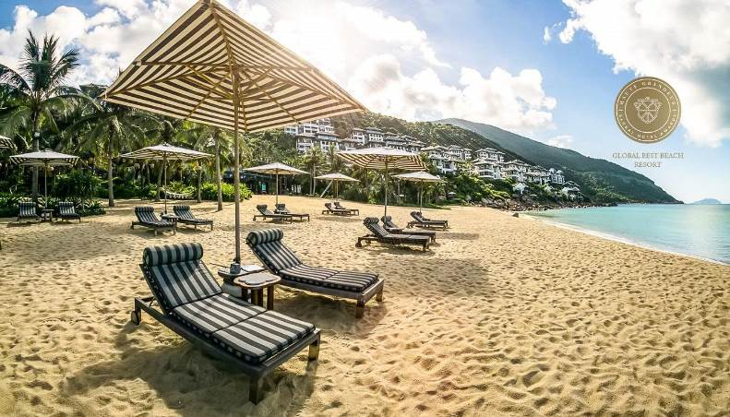

700mにわたるプライベートビーチを擁するスパ・リゾート「インターコンチネンタル・ダナン・サンペニンシュラ・リゾート」は、ベトナム中部の中心都市ダナンのソンチャー半島に位置します。ダナン国際空港から車でわずか30分、世界遺産の古都ホイアンからも45分と、ロケーションも抜群です。聖なるモンキー・マウンテンの深い森に広がるベトナム伝統様式とモダンスタイルが融合したリゾートの建築は、ほかに類を見ないものです。
ベトナムらしい趣を凝らしたロビーには、高級感が漂っていて優雅な気分に浸ることできます。客室は、周囲の自然に合わせた色使いで上品にまとめられており、海側の部屋からのオーシャンビューは圧巻です。また、大型液晶テレビや、エスプレッソマシーン、IPODドックなど最新設備が設置されています。レストランではベトナム料理はもちろんのこと、フランス料理や地中海料理なども楽しめます。当リゾートは、緑に包まれたケーブルカーが天・空・地・海の４層を結びます。著名な建築家ビル・ベンズリーの手腕が隅々まで遺憾なく発揮された極上空間です。山腹をキャンバスに天才建築家が描いた作品を、是非ご体験ください。
https://www.ihg.com/intercontinental/hotels/us/en/danang-city/dadha/hoteldetail?cm_mmc=GoogleMaps-_-IC-_-VN-_-DADHA

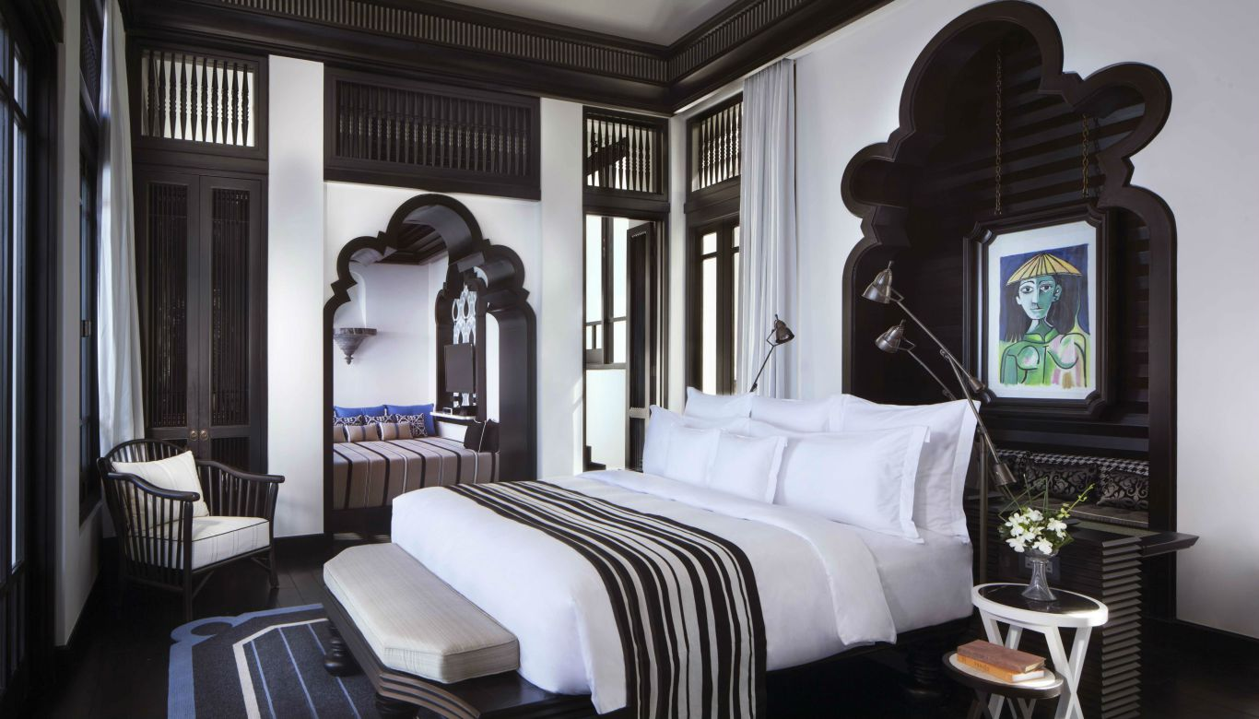

カテゴリー | 送迎付2泊/Pax |  |  | 延泊/泊/Pax |  |  | 期間
カテゴリー | SGL | TWN | TRP | SGL | TWN | TRP | 期間
RESORT CLASSIC ROOM 70sqm | 976 | 488 | 398 | 450 | 225 | 180 | 2020/03/20 ～2020/07/09  SHOULDER SEASON
SON TRA ROOM 70sqm | 1116 | 558 | 446 | 520 | 260 | 204 | 2020/03/20 ～2020/07/09  SHOULDER SEASON
CLASSIC TERRACE SUITE 80sqm | 1136 | 568 | 452 | 530 | 265 | 207 | 2020/03/20 ～2020/07/09  SHOULDER SEASON
CLUB ROOM 70sqm | 1312 | 656 | 530 | 618 | 309 | 246 | 2020/03/20 ～2020/07/09  SHOULDER SEASON
RESORT CLASSIC ROOM 70sqm | 1068 | 534 | 428 | 496 | 248 | 195 | 2020/07/10 ～2020/10/31  HIGH SEASON
SON TRA ROOM 70sqm | 1214 | 607 | 478 | 569 | 285 | 220 | 2020/07/10 ～2020/10/31  HIGH SEASON
CLASSIC TERRACE SUITE 80sqm | 1300 | 650 | 506 | 612 | 306 | 234 | 2020/07/10 ～2020/10/31  HIGH SEASON
CLUB ROOM 70sqm | 1444 | 722 | 574 | 684 | 342 | 268 | 2020/07/10 ～2020/10/31  HIGH SEASON

※注意：
・ホテル料金は空港往復送迎（混乗車＋ガイド付き）の料金です。
・他のキャンペーンと併用不可
・ピークシーズン（April 09-12, April 27 –May 06）の期間はサーチャージとして、120ドル/ルーム/泊となります。

※Cancellation：
Notice Period | Shoulder Season | High Season
30-22 days prior to arrival | No charge | 50% of booked nights
21-03 days prior to arrival | No charge | 100% of booked nights
02 days prior to arrival | 100% of booked nights | 100% of booked nights
Shortened Stay/No Show | 100% of booked nights plus any airport arrival transfer booked | 100% of booked nights plus any airport arrival transfer booked

